1.ª Leitura: Leia pausadamente. É um texto meditativo, cheio de doçura e candura.

Leitura do Livro de Ben-Sirá

Deus quis honrar os pais nos filhos
e firmou sobre eles a autoridade da mãe.

Três vezes “Quem” – não é pronome interrogativo, mas demonstrativo = Aquele que…

Quem honra seu pai
obtém o perdão dos pecados,

e acumula um tesouro quem honra sua mãe.

Quem honra o pai
encontrará alegria nos seus filhos e será atendido na sua oração.

Quem honra seu pai terá longa vida,
e quem lhe obedece
será o conforto de sua mãe.
Mudar o tom – tom exortativo.
Filho, ampara a velhice do teu pai
e não o desgostes durante a sua vida.
Se a sua mente enfraquece, sê indulgente para com ele e não o desprezes,
tu que estás no vigor da vida,
porque a tua caridade para com teu pai nunca será esquecida
e converter-se-á em desconto dos teus pecados.

Palavra do Senhor.

2.ª Leitura: É toda uma série de exortações, que devem ser lidas com calma e em tom afável.

Leitura da Epístola do apóstolo São Paulo aos Colossenses

Irmãos:
Como eleitos de Deus, santos e prediletos,
revesti-vos de sentimentos de misericórdia,
de bondade, humildade, mansidão e paciência.
Suportai-vos uns aos outros e perdoai-vos mutuamente,
se algum tiver razão de queixa contra outro.
Tal como o Senhor vos perdoou, assim deveis fazer vós também.
Acima de tudo, revesti-vos da caridade,
que é o vínculo da perfeição.
Reine em vossos corações a paz de Cristo,
à qual fostes chamados para formar um só corpo.
E vivei em ação de graças.
Habite em vós com abundância a palavra de Cristo,
para vos instruirdes e aconselhardes uns aos outros com toda a sabedoria;
e com salmos, hinos e cânticos inspirados,
cantai de todo o coração a Deus a vossa gratidão.
E tudo o que fizerdes, por palavras ou por obras,
seja tudo em nome do Senhor Jesus,
dando graças, por Ele, a Deus Pai.

(uma série de apelos; parar… olhar… deixar ressoar a voz)

Esposas, sede submissas aos vossos maridos, como convém no Senhor.
Maridos, amai as vossas esposas e não as trateis com aspereza.
Filhos, obedecei em tudo a vossos pais, porque isto agrada ao Senhor.
Pais, não exaspereis os vossos filhos, para que não caiam em desânimo.

Palavra do Senhor.
Preces

P. Nesta Festa da Sagrada Família, coloquemos nas mãos do Menino Deus, deitado na manjedoura, as preces de toda a família humana, invocando:

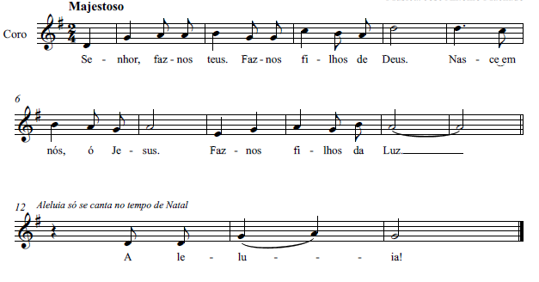
- Pela Santa Igreja: para que cresça e apareça, diante do nosso mundo, como verdadeira e grande família de todos os filhos de Deus. Invoquemos.
- Pelos que governam: para que garantam aos emigrantes e refugiados uma terra, um teto e um trabalho, dignos da condição humana. Invoquemos.
- Pelas nossas famílias: para que sejam a primeira escolha dos pais, a primeira escola dos filhos, o primeiro hospital dos frágeis e o primeiro lar dos idosos. Invoquemos.
- Pelos casais cristãos: para que descubram o Matrimónio como vocação batismal e caminho de santidade, na sua vida conjugal e familiar. Invoquemos.
- Por todos nós que, pelo Batismo, nos tornamos eleitos, santos e prediletos de Deus: para que nos deixemos revestir de sentimentos de misericórdia, de bondade, humildade, mansidão e paciência. Invoquemos.

P. Sagrada Família de Nazaré: fazei brilhar nas nossas famílias cristãs a santidade dos pequenos gestos: no avô e na avó, que ensinam com paciência; no pai e na mãe, que criam os filhos com amor; nas crianças e jovens, que são o agora de um mundo novo; nos homens e mulheres que trabalham, a fim de trazer o pão para casa; nos que sorriem e cuidam dos frágeis e doentes; e em todos aqueles que vivem perto de nós e são um reflexo da Vossa presença divina e transparência luminosa do rosto de Jesus Cristo, Vosso Filho, que é Deus connosco e Deus convosco, na unidade do Espírito Santo.
R. Ámen.

